**基线后端代码规范**

目录

1.结构目录 2

2.详细描述： 3

3. Postman调试 5

**1.结构目录**

以作战地图后台为例：

|  |  |
| --- | --- |
|  | 作战地图后台 |
| 公共文档 |
| 源码目录 |
| 资源目录 |
| 测试目录 |

|  |  |
| --- | --- |
|  | Common公共类：  ConstantUti、PageVo等 |
| Contorller控制层：  FileController、mainController等 |
| entity实体类：  首字母大写，例如：VisitNum |
| Mapper接口   1. Mapper文件以大驼峰式命名，例如：VisitNumMapper 2. 方法以小驼峰式命名，例如：   selectVisitNum |
| Service业务层:  1.大驼峰式,以Impl结尾命名；  2.继承 BaseService ；  例如：VisitNumServiceImpl |
| XML文件：  1.使用Oracle，sql语句的id和方法名保持一致，方法名以驼峰式，例如：selectOrgName；  2.XML文件以大驼峰式命名，  例如：VisitNumMapper.xml |

**2.详细描述：**

1. 在Mapper接口中，声明一个新方法，方法名依据实现功能起，每个方法要注释所实现的功能；

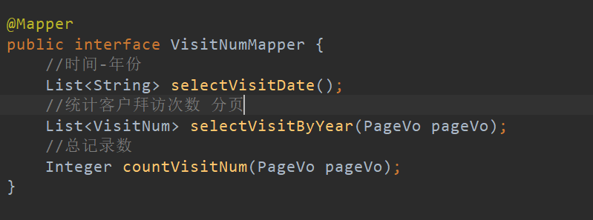

1. 在资源文件resource下的Mappering文件夹下创建一个XML文件，配置namespace属性,用于指定该包对应的命名空间（接口）；



标签id与方法名保持一致；

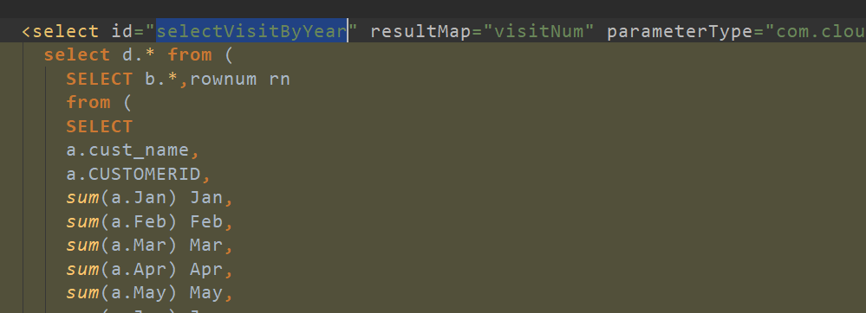

1. Service层实现业务逻辑，在Service中的Impl文件夹中创建ServiceImpl文件，大驼峰式命名，继承BaseService，添加注解实例化接口

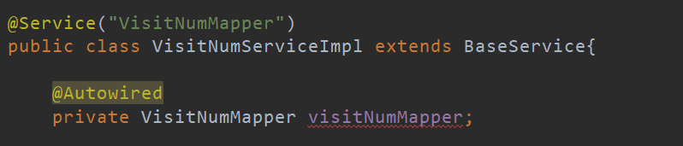

实现baseService中的方法exec，声明接口中每个方法

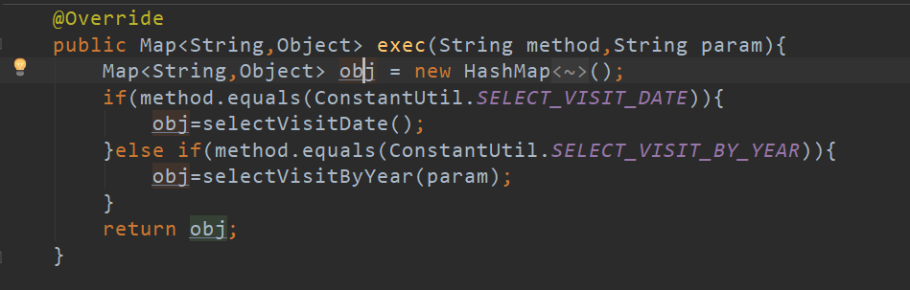

ConstantUtil中定义常量方法名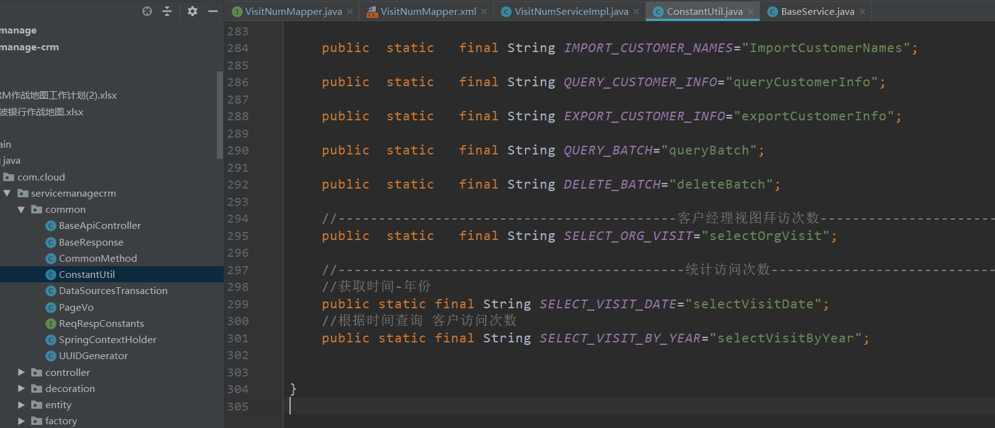

1. service层的方法返回类型一般为Map，方便对接前台

把返回值存在Map中返回前台，code=200时成功

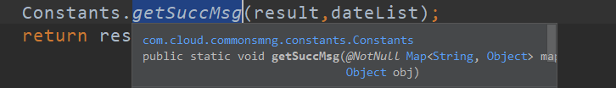

1. **Postman调试**

下载Postman调试工具：<https://www.getpostman.com/downloads/>

以作战地图后台为例：

1.Url地址：本机地址/端口号/请求路径

端口号在resource中application.properties配置文件中的第一行：

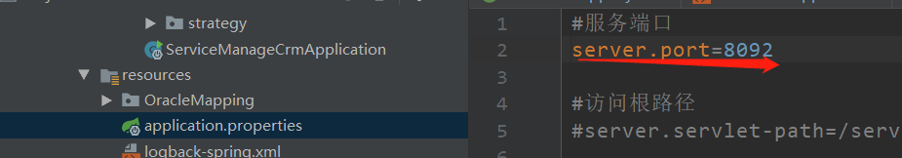

请求路径在Controller中的MainController中：

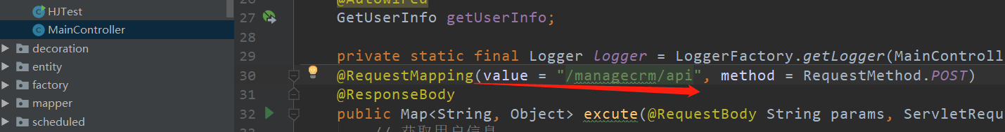

作战地图Url如下：



1. 在Header中配置token属性

项目前后台跑起来之后，登录用户，F12，点击NetWork

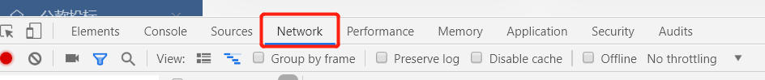

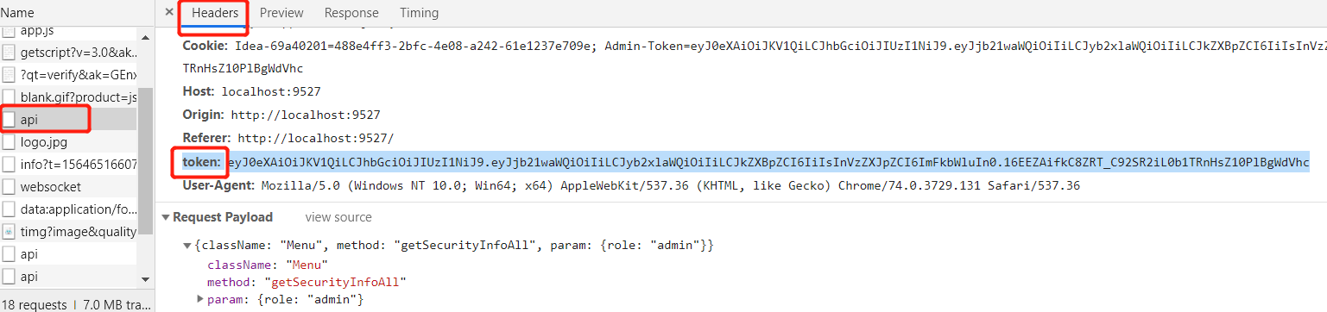

把token和token 的值复制到Headers中：

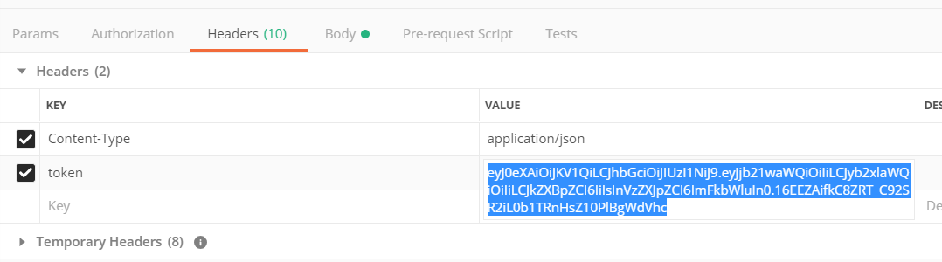

1. 在Body中指定请求的接口className, 访问的方法名method，参数param，传参类型为JSON

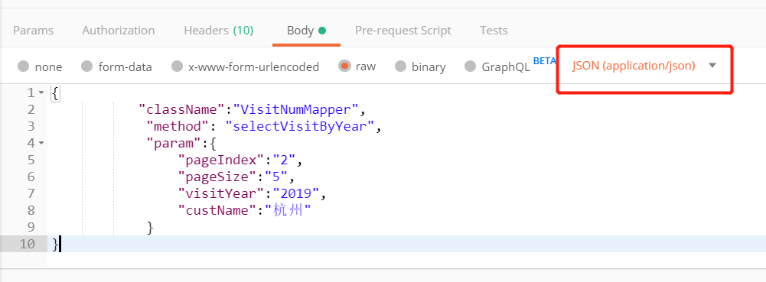

当返回succ：200为成功，后台接口调通

